مشروع الشهر الثالث اللغة العربية و الاجتماعيات

اسماء الطلاب:ماريا قندح و سارة دبابنة و صوفيا جالف من الصف السابع د

الفقر و الجوع

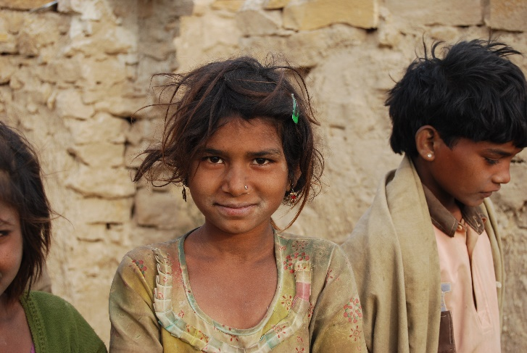

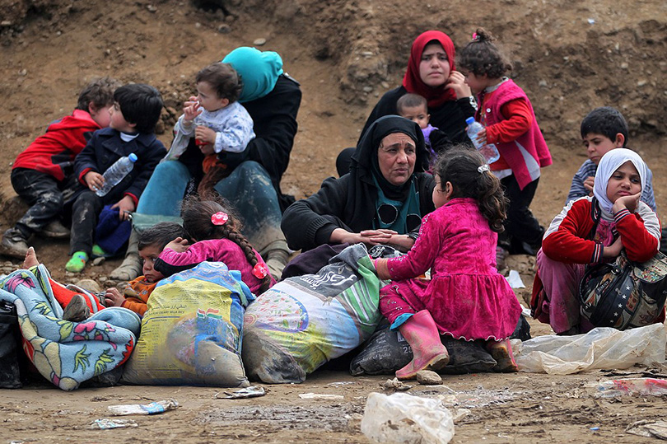

الإنسان هو محل اهتمام كافة النظم، سواء كانت مرجعيتها دينية أو دنيوية، ومن هنا كان توفير حاجاته الأساسية (الطعام والشراب والملبس والمأوى) بصورة كريمة وبالحد الكافي، محل إجماع من تلك النظم.

الخطر الحقيقي الذي يتهدد العالم هو اتساع رقعه الفقر والجوع واشتداد حدته والذي تقدره منظمه الفاو بما يزيد عن المليار وعشرين مليون انسانا ، وعلى سبيل المثال فقط ففي العام المضي فقط انضم ما يقارب مائه مليون انسان الى قائمه الجوعى في العالم مما دفع بالمديره التنفيذيه لبرنامج الاغذيه العالمي للقول ( ان الموكب المتسارع لحجافل الجوع يثير ازمه انسانيه هائله فعلى العالم ان يحشد جهوده معا لضمان تلبيه احتياجات الطوارئ العاجله في الوقت الذي تطرح فيه الحلول لمواجهة الازمه على المدى الطويل ).

هذا بالاضافه الى النتائج الخطيره الناتجه عن الفقر والجوع والتي منها انتشار الاوبئه والامراض الفتاكه وعلى راسها الايدز وكذلك تلوث البيئه وكل مايرافق ذلك من اثار مدمره على الانسانيه وحياتها جمعاء وكذلك اتساع مساحه الاميه ونقص التعليم وتدني مستواه و اتساع المساحه بين الفقراء والاغنياء في العالم.

ويمكن تتبع هذه الآثار الخطيرة من خلال رصد أوضاع الفقر فى العالم، فعلى إثر الجائحة ازداد معدل الفقر المدقع عالميا إلى ما يقدر بنحو 9.3% فى عام 2020 ، وذلك بعدما كان 8.4% فى عام 2019، كما أنه من المتوقع أن يعيش ما بين 667 و685 مليون شخص عام 2022 في فقر مدقع، وهو ما يعنى أن الأعداد التى أشارت إليها التنبؤات قبل جائحة كورونا والحرب الروسية الأوكرانية، تزداد ما بين 70.5 و 88.8 مليون شخص أكثر مما كان متوقعًا قبل الجائحة، وهو ما يعنى أن عام 2022 قد يكون أسوأ عام فى جهود الحد من الفقر فى العقدين الماضيين (بعد عام 2020)، وذلك الأمر من شأنه أن يُقوض المكاسب التي تحققت في2021 للحد من الفقر، مما يُنذر بعدم القدرة على تحقيق هدف التنمية المستدامة الأول بالقضاء على الفقر المدقع وتخفيض نسبة الأشخاص الذين يعانون الفقر.

**بعض المعلومات الزيادة عن هذا الموضوع:**

**ما هو الفقر:**

الفقر هو الافتقار إلى الدخل أو الاساسيات للحياة أو ضمان مصدر رزق.

**ما هو الجوع:**

الجوع هو وسوء التغذية و الإحساس بالحاجة إلى الطعام و الجوع يسبب مضاعفات صحية خطيرة و نقص فيتامينات و املاح في جسم الانسان.

**اسباب الفقر:**

من اسباب الفقر هي:

الحروب والكوارث و ضعف التعليم و التمييز العنصري.

**اثار الفقر و الجوع على المجتمع:**

تراجع المستوى التعليمي بسبب ارتفاع نسب التسرب المدرسي في الأسر الفقيرة انتشار الأمراض و والأوبئة نتيجة قلة موارد الفقير وعدم قدرته على تلقي العلاج والاستشارات الطبية.

**حلول لتقليل الفقر و الجوع:**

من الحلول لتقليل الفقر و الجوع هي:

أن **نركز على بناء المؤسسات و أن نشجع الشفافية والمساءلة و مؤتمرات للتوعية.**

**اكثر الدول التي يوجد بها الفقر و الجوع:**

من اكثر الدول التي يوجد بها الفقر و الجوع هي:

الهند ونيجيريا وجمهورية الكونغو الديمقراطية وإثيوبيا وبنغلاديش.

**الخاتمة:**

و أخيرا الفقر و الجوع من اهم المشاكل في العالم و يجب ان نوعي الاجيال القادمة بهذه المشكلة و نتمنى ان يوما ما نتخلص من هذه المشكلة.

**المصادر:**

<https://www.un.org/ar/global-issues/ending-poverty>

<https://mawdoo3.com/%D8%A3%D8%B3%D8%A8%D8%A7%D8%A8_%D8%A7%D9%84%D9%81%D9%82%D8%B1_%D9%88%D8%B9%D9%84%D8%A7%D8%AC%D9%87>

<https://blogs.worldbank.org/ar/voices/way-out-poverty-and-corruption-paved-good-governance>